VISÃO DO PRODUTO E PROJETO

1 CENÁRIO ATUAL DO CLIENTE E DO NEGÓCIO
- 1.1 Introdução ao Negócio e Contexto: A empresa atua no setor de entretenimento digital e streaming de áudio, com o público-alvo focado em consumidores de música sob demanda e criadores de conteúdo independentes.
- 1.2 Identificação da Oportunidade ou Problema: O projeto é necessário para resolver a oportunidade mercadológica da baixa remuneração de artistas iniciantes e a falta de interação social direta (fã-artista) nas plataformas tradicionais.
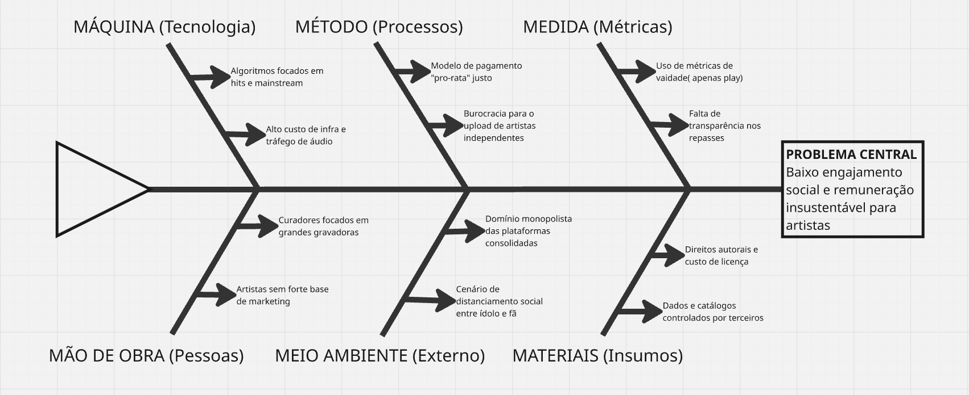
- 1.3 Desafios do Projeto: Os principais obstáculos técnicos e operacionais incluem o alto custo de licenciamento junto às grandes gravadoras, os custos de infraestrutura de rede para o tráfego de áudio e a alta concorrência.
- 1.4 Segmentação de Clientes: Diferentes perfis atendidos incluem: "Ouvintes Casuais" (buscam playlists curadas), "Fãs Engajados" (buscam interação e suporte direto aos artistas) e "Artistas Independentes" (buscam alcance e monetização justa).

2 SOLUÇÃO PROPOSTA
- 2.1 Objetivos do Produto: Espera-se alcançar a democratização do streaming, resolvendo o problema de distanciamento social no consumo de áudio através de um ecossistema que conecte fãs e criadores.
- 2.2 Características da Solução: As principais características que atenderão às necessidades incluem streaming de áudio lossless (sem perda de qualidade), sistema de "gorjeta" ou assinatura direta por artista, e recomendações alimentadas por machine learning.
- 2.3 Tecnologias a Serem Utilizadas: A construção da solução proposta envolverá infraestrutura em nuvem escalável (AWS/GCP), bancos de dados orientados a documentos como MongoDB, e desenvolvimento mobile nativo ou híbrido (React Native).
- 2.4 Pesquisa de Mercado e Análise Competitiva: Ao analisar o mercado, o Spotify domina o algoritmo de descoberta, enquanto o SoundCloud lidera no nicho independente. A nova solução se diferenciará unindo a usabilidade premium do primeiro com a liberdade de upload e comunidade do segundo.
- 2.5 Análise de Viabilidade: A viabilidade técnica é suportada pelo amplo acesso a APIs de áudio; a viabilidade financeira será sustentável através de um modelo freemium com retenção de taxa administrativa sobre o apoio direto aos artistas.
- 2.6 Impacto da Solução: Os benefícios esperados englobam a criação de uma comunidade altamente engajada, fidelização de artistas independentes e o aumento do ticket médio por usuário por meio de microtransações.

